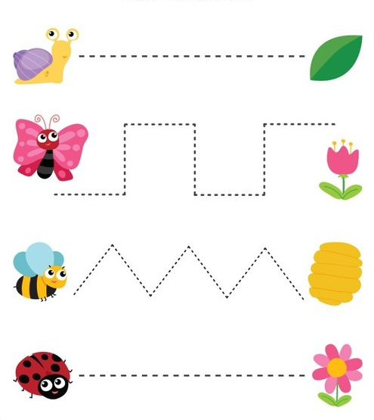
Dokąd idą lub lecą zwierzątka ? Rysuj po śladzie .
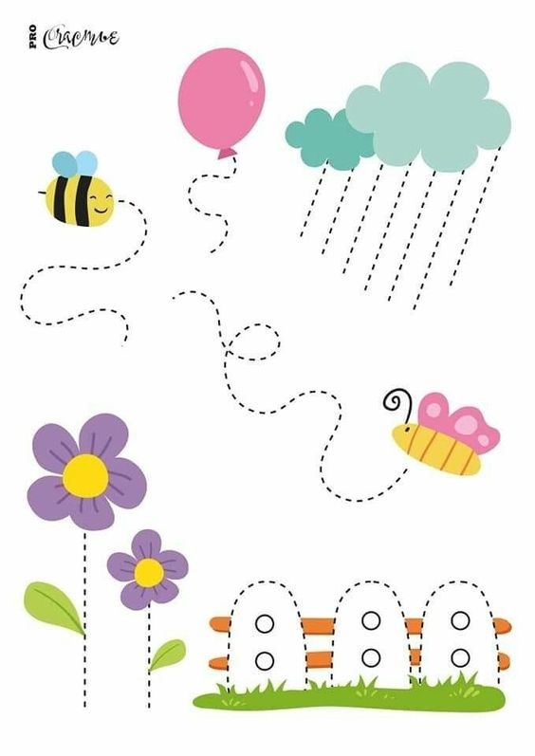
Rysuj po śladzie .
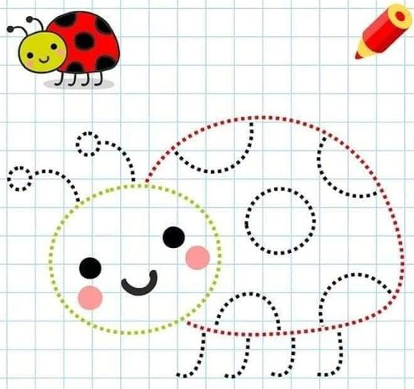
Rysuj po śladzie a potem możesz pokolorować biedronkę .

Brawo !

